Colegio René Schneider Chereau

Depto. de Ciencias

Prof.: Adriana Azúa – Ximena Toledo

GUIA SEPTIMO AÑO

Objetivo .: Conocer y aplicar ley de Boyle usando fórmula matemática

Interpretar gráfico

Nombre alumno: __________________________________________________________________________________

Fecha: 26 – 27 de Marzo 2020

**Ley de BOYLE: Relación entre presión y volumen El volumen es inversamente proporcional a la presión que soporta a temperatura constante, es decir a mayor presión, menor volumen y a menor presión mayor volumen**

**RECUERDA QUE LO QUE NO VARIA EN ESTA LEY ES LA TEMPERATURA**

**VARIABLES: PRESION - VOLUMEN**

**Para comprobar esta ley debemos aplicar una formula matemática**

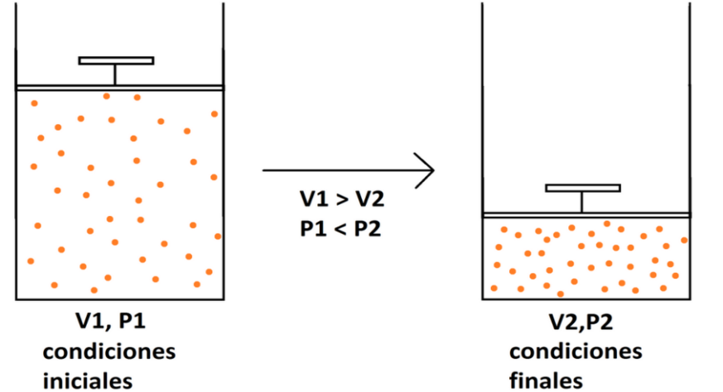

Formula: P1 . V1 = P2 .V2

OBSERVA EL SIGUIENTE GRAFICO

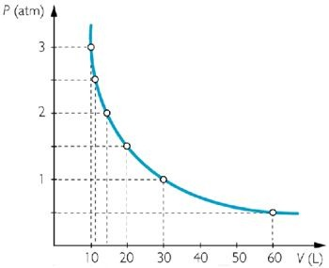

Completa la tabla:

|  |  |  |
| --- | --- | --- |
| VOLUMEN LITROS | PRESION ATMOSFERAS | RELACIÒN presión x Volumen |
|  |  |  |
|  |  |  |
|  |  |  |
|  |  |  |
|  |  |  |
|  |  |  |

¿Cuáles SON LAS VARIABLES en la ley de Boyle ________________________________________________________

Que permanece constante en esta ley: _______________________________________________________________

Resuelve los siguientes problemas aplicando fórmula matemática: -

4.0 L de un gas están a 600 atm. De presión. ¿Cuál será su nuevo volumen si aumentamos la presión hasta 800 atm?

Aplica la fórmula: P1 600 atms. X V1 4,0 = P2 800 atms. X V2 X (incognita)

600 x4,0 = 2.400 y como el 800 esta multiplicando para despejar X pasa dividiendo

2.400: 800 = 3 EL VOLUMEN QUE OCUPARA SERA 3 LITROS

A presión de 17 atm, 34 L de un gas a temperatura constante experimenta un cambio ocupando un volumen de 15 L ¿Cuál será la presión que ejerce?

Un tanque de oxigeno, se encuentra a una presión interna de 2 atm. Ocupando un volumen de 3 L . Si luego de agitarlo, su volumen aumenta a 6L, ¿Cuál será la nueva presión del tanque de oxigeno, si la temperatura se mantuvo constante?

Enviar la guía respondida a: henriquez.azua@gmail.com